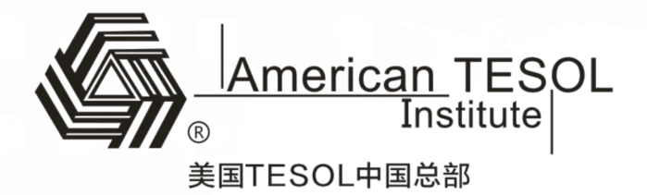

咨 询 电 话☎️： 010-63267701
电 子 邮 箱：candy@tesolinchina.com
办 公 地 址 ：北京西城区宣武门海格国际大厦B座606

TESOL APPLICATION FORM

Name in Chinese
(as it appears on ID card)
Pin Yin（Chinese Name）
Name in English
(as it appears on passport)
Nationality |  | Languages spoken
Official ID# | (Please tick√ ) 1.Passport（） 2.ID card （ ）  Number：
Birth Date | (MM) (DD) (YY) |  | Male( ) Female( )
Phone | Daytime phone |  | Cell phone
Email
Address
English Level

Course Selection
Course |  | Selection√
American TESOL Children Program | 少儿英语教师资格认证
American TESOL Advanced Program | 高级英语教师资格认证
American TESOL Business Program | 商务英语教师资格认证
American TESOL Expert Program | 专家英语教师资格认证

Please complete this application form and provide the following documents
请完成申请流程并提交以下材料，发送至：candy@tesolinchina.com
★填写报名申请表
★缴纳学费
★护照首页（中国公民需提供身份证正反面）
★1寸免冠照片
★最高学历证书
★英文简历一份
✩英语方面相关证书
注：以上提交资料均为电子版，请垂直拍摄，务必清晰。

关于学习、缴费等规定
★学员自报名之日起，应尽快填写信息表、提交各类资料、缴纳学费、以便尽快完成总部注册等事宜。
★报名先交定金1000元，定金不退，报名四个月内有效。上课当天补齐剩余费用。
★学员缴费注册后会产生总部各环节费用，故学费一经缴纳不予退费。特殊原因，经协商后课程可做改期处理。
★由于自然灾害等不可抗力因素导致的课程取消、延迟等，不做退费处理，教、学双方可协商解决方案。

本人已详细阅读过以上所有信息，完全理解并同意相关规定，并保证提交的个人资料真实有效。
Signature Date

